1.项目名称：链条式液压升降平台
2.标的产品及数量：
1.1标的产品:链条式液压升降平台。
1.2招标数量：1台。
1.3主机房：1间， (房间尺寸2500*900*3000)，门1扇，隔板材料：夹层彩钢板。
3.主要技术要求：
3.1平台要求：双轨道链条式液压升降平台
3.2平台额定载重：1500kg；升降行程：5500mm。
3.3台面尺寸：宽约1900×纵深2400（井道尺寸：2500*2500*200，地坑水泥回填约150）。
3.4升降时间：1-2分钟。
3.5控制方式：二层二站控制。
3.6工作压力：厂家根据设备确定。
3.7传达方式：电动液压、链条、钢丝绳传动。安全及缺项保护装置、停电应急下降装置、链条、钢丝绳双重保护装置等。
3.8平台防护要求：平台须有防护栏外有防护墙（防护墙材料采用符合国家规范的夹层彩钢板）。
3.9防护门：2处。
3.10平台安全防护：平台上手动卷帘门。
3.11升降平台使用主要部件厂家列出。
3.12技术交流人员：梁工 电话：13850531505
4.项目完成期限或交货、提供服务的时间：合同签订后40天内交货，设备安装调试时间根据招标人的需求执行。
5.交货地点：福建省漳州市芗城区南山路1号漳州水仙药业股份有限公司内。
6.验收标准：按国家和企业标准制造，产品符合使用要求，设备提供方负责设备安装调试并进行人员培训。
7.质保期：质量保证期不少于自设备验收合格之日起12个月，中标方对产品质量实行"三包"，投标人可承诺更长的质保期。
8.对投标人资格的要求：投标人应是具备独立法人资格，有资质和能力提供服务、信用良好的国内企业或国际企业。
9.付款方式：合同签订后预付30％货款，货到验收合格后15天内付60％货款，余款10％
一年保质期届满无质量问题后支付。
10.报价规定:报价为含13%增值税到厂价。
11.开标时间、地点及参与方式：
11.1开标时间、地点：2020年11月10日在漳州市芗城区南山路1号，水仙药业六楼招标办会议室开标。
11.2投标截止时间及投标方式：
11.2.1投标截止时间：2020年11月9日17:30，逾期招标人有权拒收。
11.2.2投标人应于投标截止时间前以现场递交或邮寄方式参与投标，地址为：福建省漳州市芗城区南山路1号，漳州水仙药业股份有限公司六楼招标办，收件人：游志成，电话：13779911798。以邮寄投标文件方式参与投标的，快递单上须注明投标单位名称和参与的招标项目编号及项目名称。
12.投标文件要求：
12.1投标文件分成二部分，应密封装订报送。
12.2第一部分为资格文件，包括a.三证合一的《营业执照》；b.生产资质证书或生产商的授权文件。
12.3第二部分为商务文件，包括a.《投标报价表》见附件一；b.产品技术说明（技术指标不得低于本文件第3条的主要技术要求）。
12.4以上提供的文件均需加盖投标单位公章。
13.评标办法：。评标小组由漳州水仙药业股份有限公司有关部门人员组成。评标采用综合评标办法，通过对投标价、技术审评及售后服务及业绩综合审评，最高得分者中标。

评标一览表：
序号 | 评议内容 | 分值 | 评议办法
1 | 总投标价 | 35分 | 价格最低者得35分，其余按比例得分。
2 | 技术评审 | 50分 | 1．技术性能保证值：15分；  2．设备品质、技术参数；35分；  3．不满足设备规格及技术要求的，按废标处理。
3 | 售后服务及业绩 | 15分 | 1.中标大中型项目：6分（合同金额为50万以上，须提供合同复印件，提供一份得3分，最高分为6分）；  2.质保期：7分。（质保期最长得7分，其余按比例得分）  3.其它服务承诺：2分。
14.联系方式：
水仙药业招标办
联系人：游先生
电话：0596-2302616
13779911798

招标人：漳州水仙药业股份有限公司
招标办公室
2020年11月2日

附件一、

水仙药业原料仓库链条式液压升降平台
投标报价表
产品名称 | 规格型号 | 台面尺寸 | 额定载重 | 最低高度 | 升降时间 | 厂家 | 价格
合计总价
备注：本报价含13%增值专用税发票、送货上门并负责安装调试培训。
售后服务承诺：

投标单位：
代理人：
联系电话：
日期：

附件二、平台尺寸：
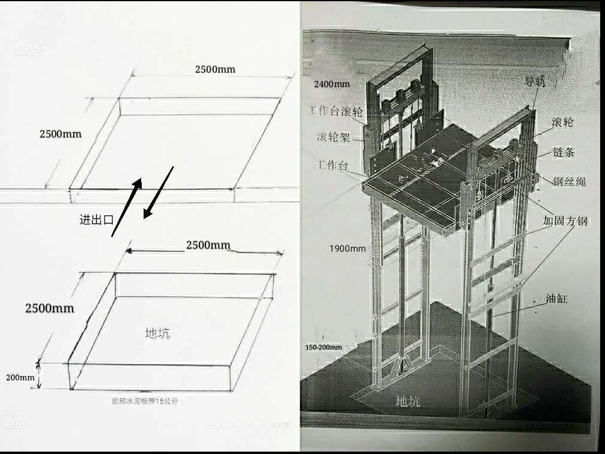
注：地坑深度200mm，用水泥浆回填约150mm。

